# 文件说明

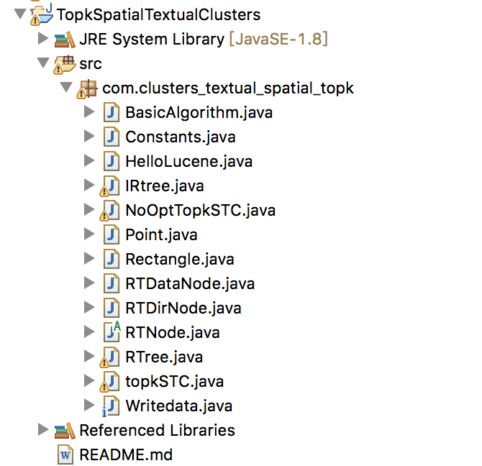

1. topkSTC.java：主函数代码，优化后代码
2. NoOptTopkSTC.java：主函数代码，优化前代码
3. Writedata：处理测试数据集，将数据集分为几个不同大小的数据集
4. RTree.java: 构建R-Tree结构代码
5. Point.java：设置R-Tree节点
6. Rectangle.java:设置R-Tree MBR
7. RTNode.java:设置R-Tree节点指针
8. RTDataNode.java: 设置R-Tree节点指针
9. RTDirNode.java: 设置R-Tree节点指针

# 运行环境

硬件设备：Intel(R) Core(TM) i5-4590 CPU @ 3.30GHz，内存 8GB

环境配置：JDK为Java 8

# 运行参数及命令

程序运行需要6个参数，分别为文件地址，查询关键字，K，平衡参数 $α$，minpts， $ϵ$。其中k的默认值为10， $α$ 的默认值为0.5，minpts的默认值为20， $ϵ$ 的默认值为2.运行实例如下图：

